Дементьева Анастасия.
Магистрант кафедры промышленного дизайна, ФГБОУ ВПО «Московская Государственная Художественно-Промышленная Академия имени С.Г. Строганова». nastyadementeva@bk.ru.

Интерактивность с точки зрения «мыслящей материи»
(А. В. Мищенко)
«...Материя в своем вечном круговороте движется согласно законам, которые на определенной ступени – то тут, то там – с необходимостью порождают в органических существах мыслящий дух» [1].

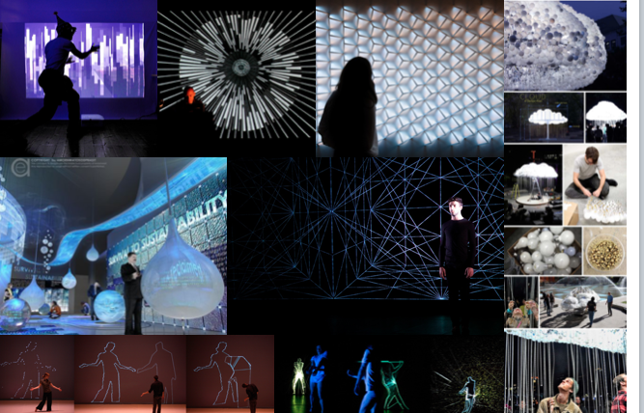

«Более 3 миллиардов лет продолжается на Земле эволюция – приходят всё новые формы жизни на смену предшествующим, какими бы успешными те ни были. Является ли человек вершиной эволюции и в будущем нас ждёт всего лишь процесс бесконечного улучшения условий нашего обитания? Или человеку все-таки придётся «уступить место» новым, пока неизвестным формам жизни?
Успехи моделирования искусственного интеллекта, а так же успехи генетики и небывалые успехи в организации материи на микро- и нано-уровне и в обработке информации дают повод сомневаться в том, что эволюция человека остановилась.
По мнению одного из величайших учёных современности Стивена Хокинга, как человеческий интеллект, так и структура его ДНК начнёт резко меняться уже в этом веке [2].
Мыслящая материя — такой вид организации материи, при котором способы организации создаются и развиваются независимо, отдельно от организуемой материи. Это подразумевает «моделирование» структуры организованной материи не путем экспериментирования с ней (как происходило в живой материи), а независимо и отдельно от нее [2].
Например, жизнь не является мыслящей материей, так как способ контроля и организации жизни находится в ней самой (ДНК, ферменты, гормоны и т. д.). Так, алгоритмы передачи генетической информации никогда не существовали вне самого процесса передачи генетической информации. И вся биосфера в целом не была предварительно смоделирована, а создана в процессе эволюции.
Мыслительная деятельность человека, наоборот, является мыслящей материей, так как создаёт способы контроля окружающей среды внутри изолированного от окружающего мира комплекса электрохимических процессов, называемого сознанием [4].
Современное пространство обретает новое значение, новые формы, новые качества. Одним из новых свойств, помогающих достичь высокой комфортности, является взаимодействие с человеком. Интерактивность в пространственной среде — необходимое явление в современных условиях постиндустриального общества.
Интерактивный дизайн - достаточно новое явление. Сегодня тема интерактивности становится всё более и более популярной в исследованиях дизайнеров в вопросах современного проектирования. В широком смысле этого слова под интерактивностью понимается способность человека взаимодействовать, вести своего рода диалог, активно влиять на объекты, получая от них обратную связь.
Интерактивность (от англ. interaction — «взаимодействие») — понятие, которое раскрывает характер и степень взаимодействия между объектами. Используется в областях: теория информации, информатика и программирование, системы телекоммуникаций, социология, промышленный дизайн и др.
Человек, проводя время в интерактивной среде, участвует в некотором действии, происходящем по заранее заданному сценарию. При этом пользователь может принять участие и в составлении сценария, который будет отвечать его задачам.
Интерактивный объект - объект, который не может существовать без взаимодействия человека. Современные объекты взаимодействуют с человеком посредством высоких технологий. При этом реакция обоих учитывает предшествующие действия друг друга.
Интерактивные объекты могут формировать среду (взаимосвязанная система интерактивных объектов в пространстве). Происходит неразрывная интерактивная связь между объектом и человеком.
Сам по себе интерактивный дизайн — результат переноса макета или мыслей дизайнера в набор интерактивных блоков с помощью инструментов вроде Processing, Arduino и др. То, что сейчас собой представляет интерактив как таковой, по большей части означает, что пользователь получает возможность взаимодействовать со средой и получать от неё отклик.
Исходя из теории Мищенко, в интерактивном дизайне «мыслящая информация» (то, что создает человек) - кодирование, а сам написанный код относится к «мыслящей материи», так же как и все объекты дизайна, которые создаются на основе этих кодов.
Интерактивность и транспортабельность информации - важная часть мыслящей материи, которая будет особенно актуальна в будущем. Как сказано в источнике [4], именно перевод восприятий на язык общеупотребляемых слов и понятий обеспечивает «общественность» и транспортабельность мысли. Мыследеятельность является следствием общественности человека, и, следовательно, принадлежит не человеку как биологическому виду (биосфере), а человеческой цивилизации (ноосфере). В будущем в ноосфере возможно отделение мыследеятельности от человечества... С этим связаны две основные цели земной мыслящей материи: улучшение контроля над окружающим миром и над своим носителем (живой материей) и освобождение от своего носителя [4].
Уже сейчас мы видим отделение мыследеятельности от человечества на примере искусственного интеллекта. «Все эти предпосылки и сейчас воспринимаются скорее как нечто вспомогательное к эволюции человека, чем как нечто предвещающее скорый конец этой эволюции».
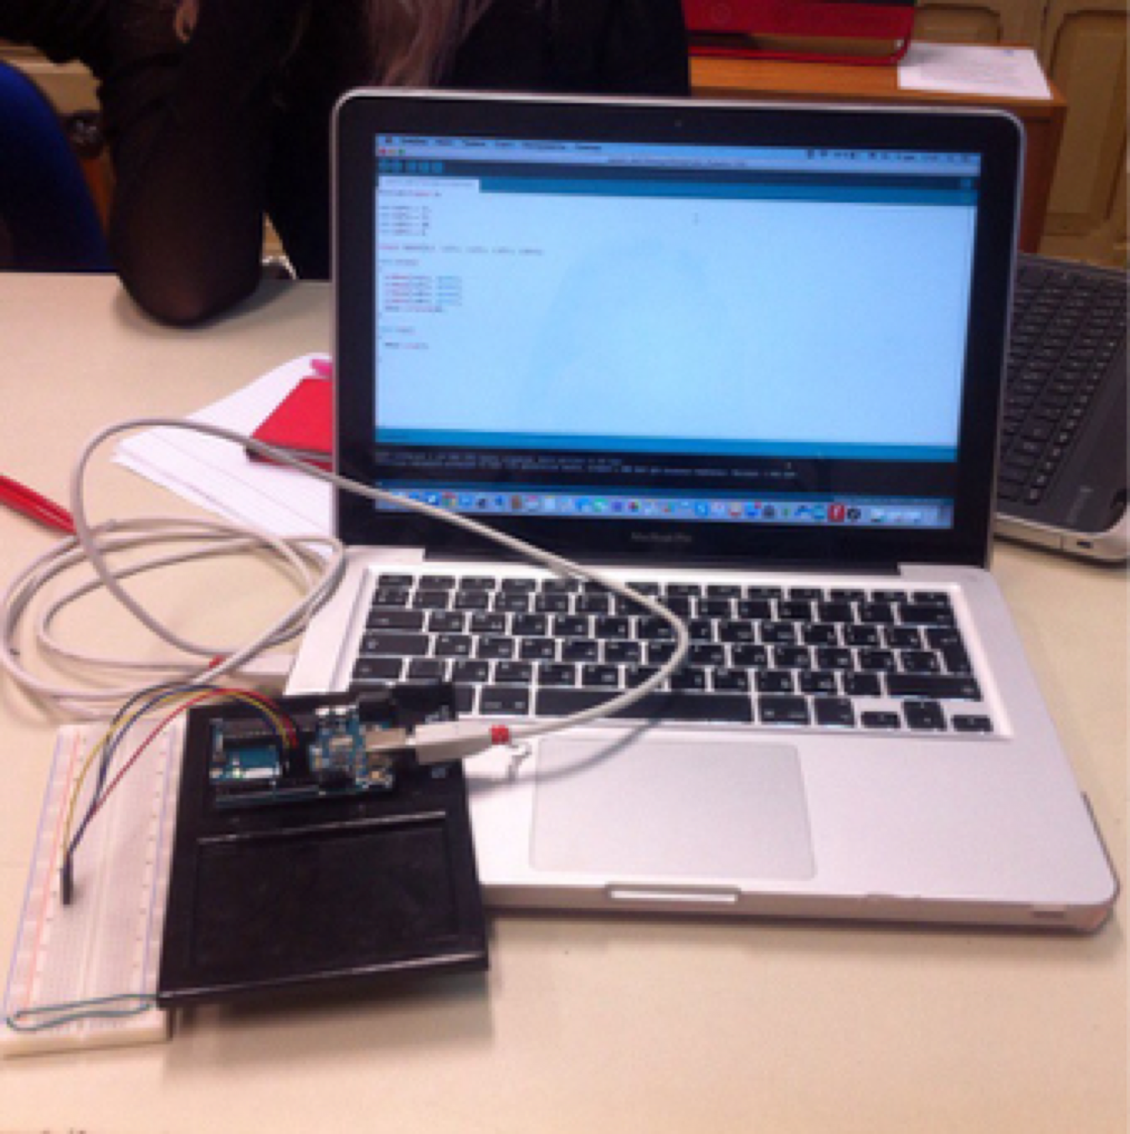

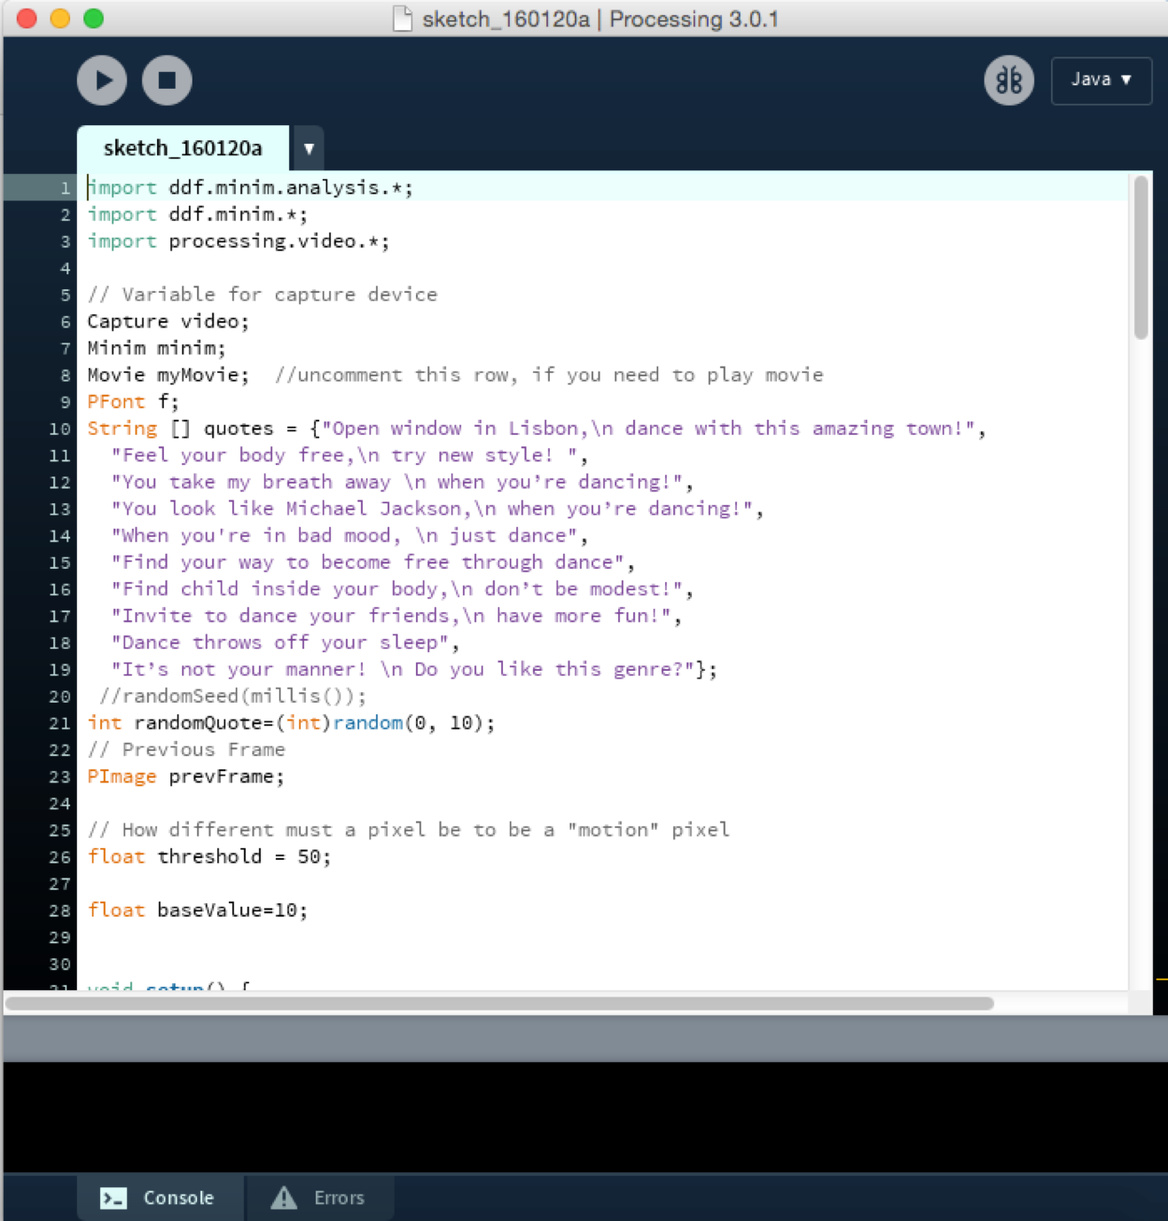

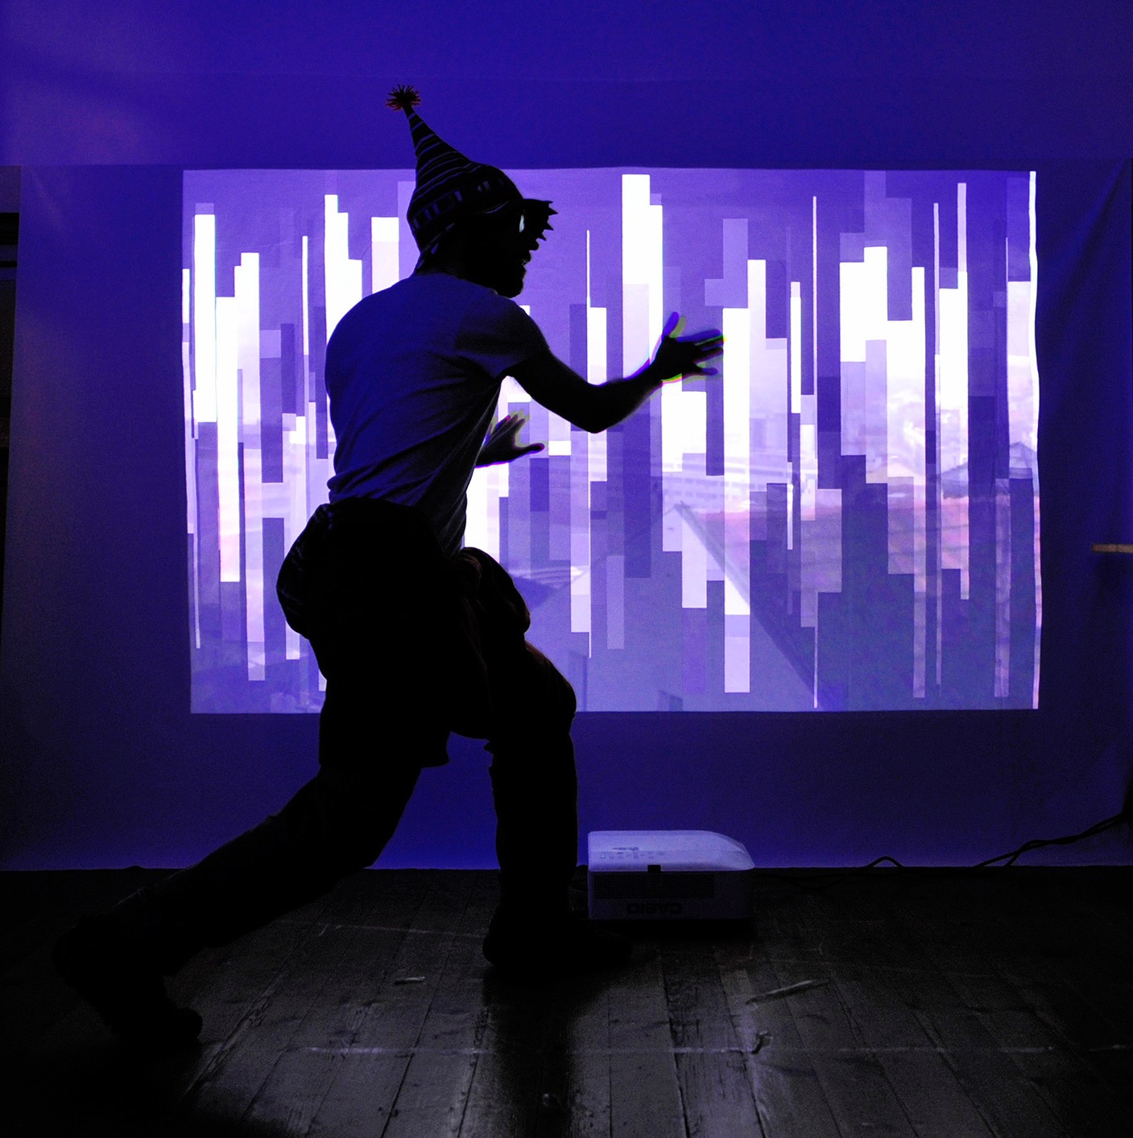
Interactive video performance «Rhythms of Lisbon» Anastasia Dementyeva, Elena Logunova.

Список литературы:

1. Мищенко А.В. Цивилизация после людей. СПб: Издательство А. Голода. 2004.
2. Мищенко А.В. Радикальная футурология и наука о мыслящей материи
3. Маркс К., Энгельс Ф. Сочинения, т. 20, с. 510.
4. Мищенко. А.В. От жизни к мысли. – Санкт-Петербург, 2002. – 28 с
5. Мищенко. А.В. Будущее человечества: ноосферный бум, Журнал «Гибрид», 2002 (http://gibrid.ru/main/vedenie/trip014.htm)
6. Мищенко. А.В. Тенденции развития планетарного интеллекта, Труды межд.конф. «Интеллектуальные и многопроцессорные системы – 2003» Геленджик, Сентябрь 2003, также опубликовано в Журнале «Искусственный интеллект», 2003, № 4. c. 324-334. (http://iai.dn.ua/public/JournalAI_2003_4/Razdel5/02_Mishchenko.pdf)
7. Алесь Мищенко. Цивилизация после людей, – изд-во Голода, Санкт-Петербург, 2004 (http://ales.co.nf/CivilizaciaPosleLudej.pdf , http://transhumanism-russia.ru/documents/books/civ_posle_ludey.djvu)
8. Алесь Мищенко. Апгрейд в сверхлюди: Технологическая гиперэволюция человека в XXI веке, – изд-во УРСС, Москва, 2008, 2009, 2013 (3 переиздания) (http://urss.ru/cgi-bin/db.pl?lang=Ru&blang=ru&page=Book&id=166693)
9. Алесь Мищенко. Радикальная футурология и наука о мыслящей материи 2015 (http://futurologija.ru/texts/radikalnaya-futurologiya-i-nauka-o-myslyashhej-materii/)
10. Алесь Мищенко. Изменение биологической основы человека и другие виды мыслящей материи будущего, журнал "арт-электроникс", 2015 (http://artelectronics.ru/posts/myslyaschaya-materiya)

